Bridge Service

Nummer 584, 2 oktober 2014

Redactie:
Ad van Gemert (zeer gewaardeerd) medewerker
Ron Jedema (spelregels)
Siger Seinen (spelregels)
Rob Stravers (spelregels en eindredactie)

Reeds verschenen nummers De BridgeVraagbaak van Kees van Gennip
Op www.bridgeservice.nl www.bridgevraagbaak.nl

De Bridge Training is gratis!
Alleen als je echt heel graag een bedrag wilt overmaken, mág je dat doen, naar: rekeningnummer: NL76ABNA0549444440 t.n.v. R.A.M. Stravers (voor overmaking uit een ander land: BIC-code: ABNANL2A.
Opgelet! Bijdragen zijn alleen toegestaan over reeds gepubliceerd werk!
En elke cent gaat in de ‘Bridgepot’.

Eindejaars bridgedrive en diner
Eind december wordt de Bridgepot geleegd. Van dat geld bridge en dineer ik dan met het volledige Bridge Serviceteam. Winst wil ik niet maken; als de pot het toelaat breiden we het aantal deelnemers uit met het inloten van zoveel mogelijk donateurs en lezers die een leuk bridgevraagstuk beantwoordden.

Bridge Beter kalender 2015
Ondanks dat 2014 nog maar net is begonnen… kijken we nu al vooruit naar 2015 met de Bridge Beter kalender 2015. Voor de ontvangers van de Bridge Training is de auteur van deze kalender geen onbekende; Kees Tammens denkt immers regelmatig zeer actief mee als ik hem bridgevraagstukken voorleg van Bridge Traininglezers.

Op verschillende dagen geeft Kees naast het vraagstuk van die dag ook een leuke gebeurtenis of bridgeactie. Nieuw in het Bridge Beter kalendertijdperk is dat naast bied- en speelvraagstukken ook spelregelkwesties worden voorgelegd. En dan louter gewone rechten en plichten die elke gewone bridger aan de gewone bridgetafel zou moeten weten. Heel gewoon dus ☺.

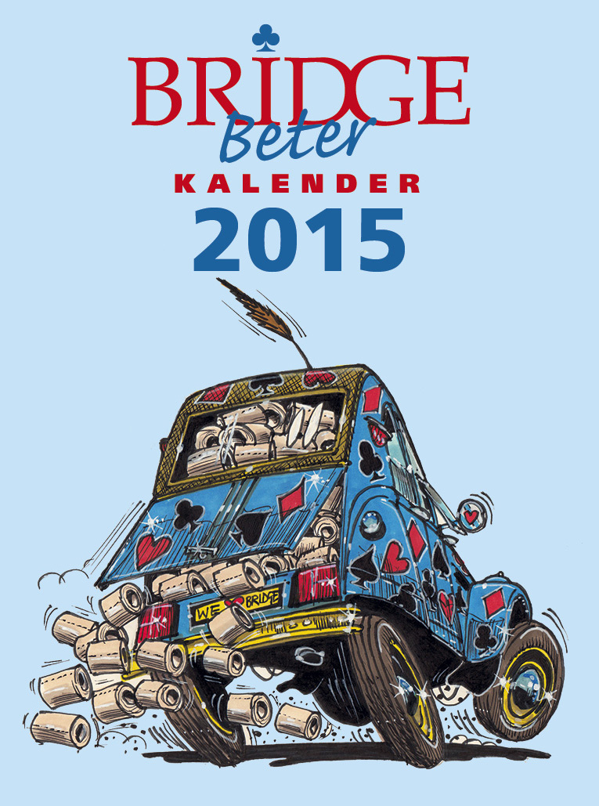

Ik heb geprobeerd zoveel mogelijk verschillende aandachtgebieden uit de kalender te plukken.
En ik begin met het meest beroemde spel uit de filmgeschiedenis…

Je hebt in handen: ♠ A H V B
♥ A H V B
♦ A H
♣ H B 9

Je hoeft niet lang na te denken wat je zou openen; je linkertegenstander is namelijk gever en opent … 7♣.
Je partner en rechtertegenstander passen. Welk biedkaartje leg jij op tafel?
Voor het geval je doubleert, je linkertegenstander reageert daarop met een redoublet waarop je partner en rechtertegenstander passen. Wat doe je nu, passen of vluchten?

Stel dat je passen overweegt, dan is het misschien goed om te weten dat de 7♣-openaar niemand minder is dan 007. Inderdaad, James Bond!

Kees meldt op de achterzijde van Donderdag 27 maart:
Scene uit ‘Moonraker’, 007-film uit 1979

♠ 10 9 8 7
♥ 6 5 4 3
♦ -
♣ 7 6 5 3 2
♠ 6 5 4 3 2 ♠ A H V B
♥ 10 9 8 7 2 ♥ A H V B
♦ B 10 9 ♦ A H
♣ - ♣ H B 9
♠ -
♥ -
♦ V 8 7 6 5 4 3 2
♣ A V 10 8 4

James Bond onderzoekt de vermeende malversaties van Sir Hugo Drax in M’s favoriete bridgeclub. Bond opent 7♣ die oost doubleert, 007 redoubleert.
♦B getroefd in dummy, ♣9, ♣10. Een tweede ruiten getroefd en opnieuw de klaverensnit. Na ♣A is de zuidhand hoog. De hand is gecomponeerd naar de vermaarde ‘Duke of Cumberlandhand’.

Met andere woorden: Met deze oosthand is het veel voordeliger om 7♣ geredoubleerd uit te nemen met 7♠. In de eerste plaats omdat je met deze ‘os’ geen slag maakt tegen 7♣, maar vooral omdat 7♠ dicht is als James zo vriendelijk is niet met ruiten uit te komen. Ruitenuitkomst zal namelijk worden getroefd door noord. Klaverenstart betekent dat je ♣H maakt en de andere twee klaveren in west troeft. Na elke aftroever steek je met harten over, en na de laatste aftroever speel je alle troeven en je andere plaatjes.
De kans op een ruitenstart is echter klein, omdat 007 dit spel had gestoken…

Om een goed beeld van de kalender te geven, heb ik zes dagen van de kalender gescheurd en in deze Training geplakt.

Ten behoeve van de minder ervaren spelers geef ik na elk voorgelegd vraagstuk mijn overpeinzing. Je kunt zelf controleren of je die nodig hebt door eerst jouw aanpak vast te stellen en daarna even met mij mee te kijken.

Ik sluit zeker niet uit dat ook de wat meer ervaren spelers bij enkele vraagstukken graag even meekijken naar mijn overwegingen…

Spel 1
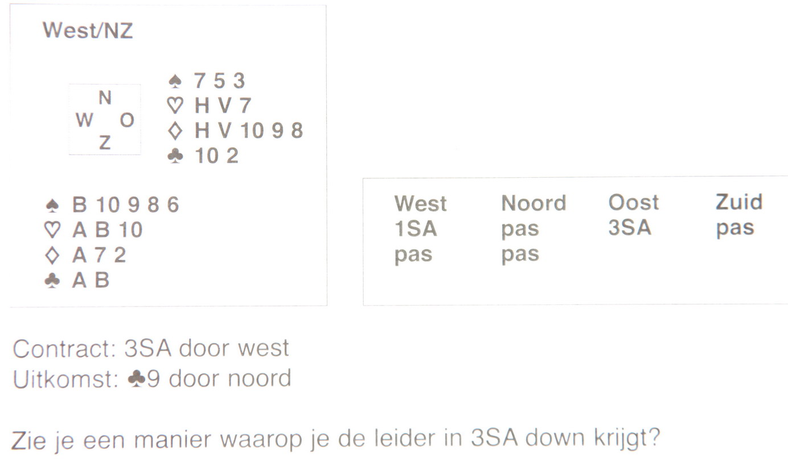

Spel 1 Overpeinzing

Je hebt 15 punten tegen een 3SA-spelend paar. Dat betekent dat je partner zijn krachten kan sparen voor het volgende spel; die al mag blij zijn als hij een negen in zijn handen heeft ☺.
De leider zal graag een trits ruitenslagen maken. Aan jou de eer om dat te voorkomen. Kun je dat voorkomen? Als de leider een 4-kaart ruiten heeft niet, maar met een 3-kaart ruiten bij west kun jij heel vervelend doen.

Natuurlijk koester je ♦A in de eerste twee ruitenslagen. En als jouw aas zijn feestje heeft gehouden zal oost in harten willen oversteken naar dummy om de resterende ruitens te verzilveren. De oversteek naar dummy moet je zien te voorkomen. Hoe kun je dat kunstje flikken?
Als dummy ná jouw ♦A nog ♥HV heeft, kun je de oversteek niet tegenhouden. Je moet dus al iets doen vóórdat ♦A ten tonele verschijnt…

Spel 1 Het juiste tegenspel

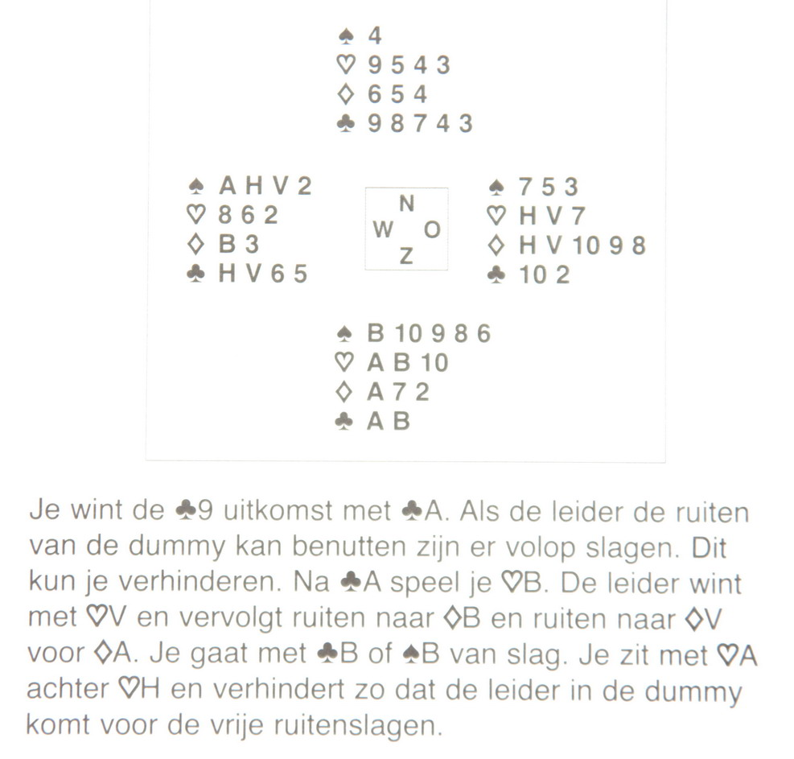
Spel 2
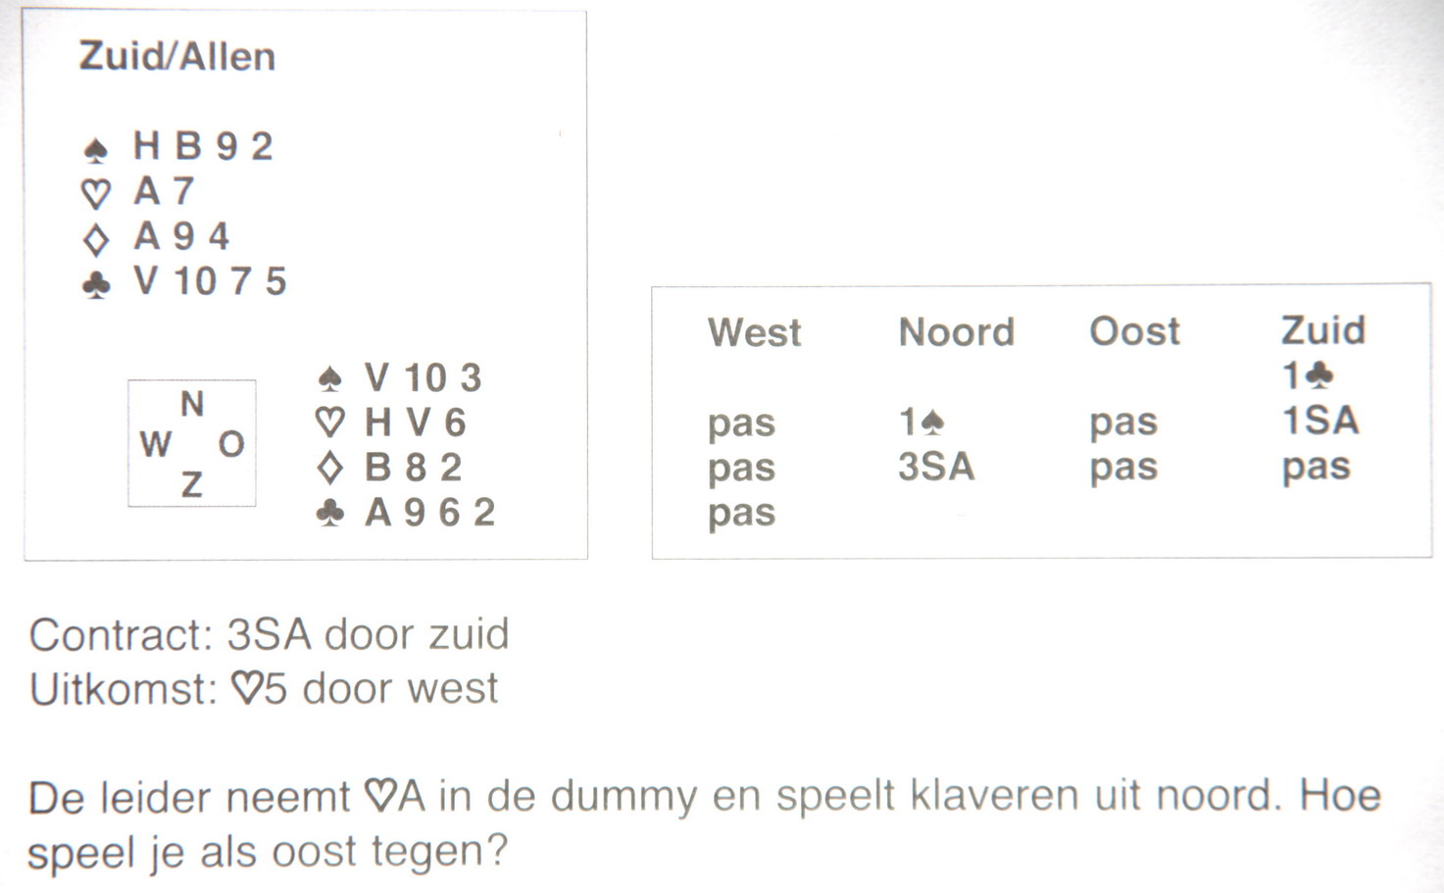

Spel 2 Overpeinzing

Je hebt nu een minder sterke hand dan in het vorige vraagstuk. Partner west zou nu een (laag) plaatje kunnen hebben. En zijn lage uitkomst, wat toch om terugspelen in die kleur smeekt, duidt daarop. Partner zal zeer waarschijnlijk ♥B hebben met enige lengte. Een plaatje in de bijkleuren zit er waarschijnlijk niet in; de enige die aan slag kan komen om het hartenspel te vervolgen ben jij. En het zou heel leuk zijn als dankzij jouw creativiteit partner inderdaad ook zijn allerlaatste hartenkaarten zal kunnen maken…
Spel 2 Het juiste tegenspel
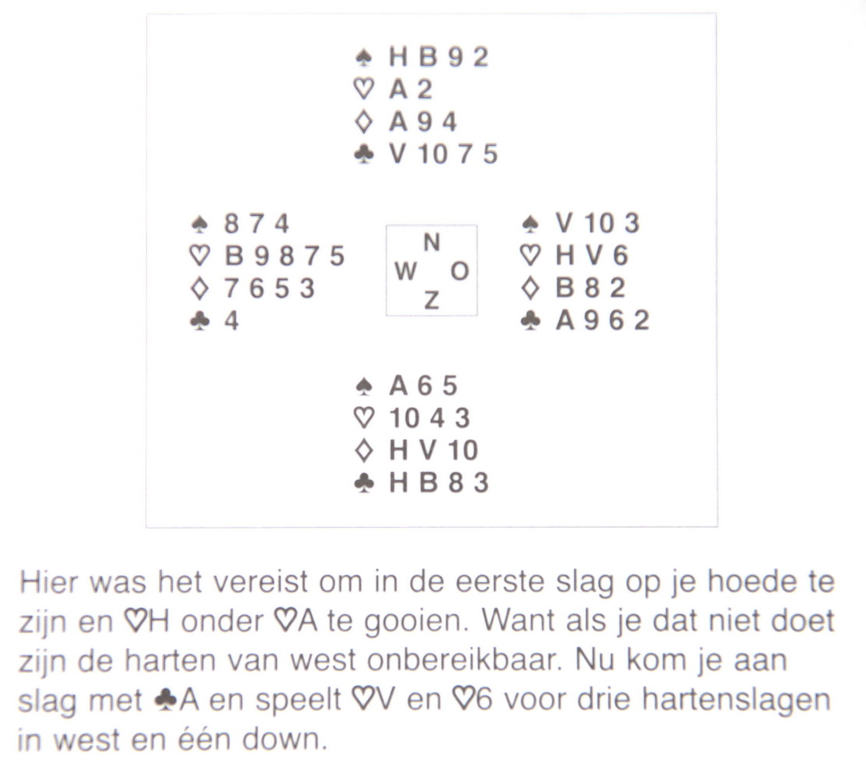

Spel 3
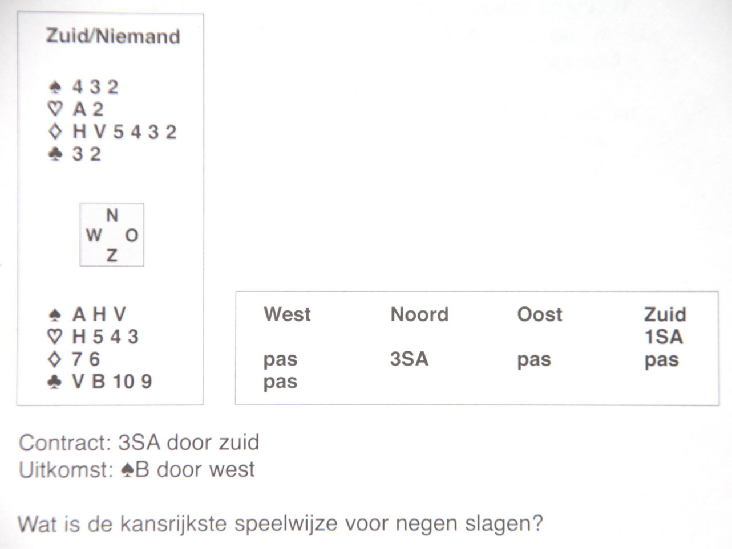

Spel 3 Overpeinzing

Let vooral op de vraag van Kees: de kansrijkste speelwijze voor negen slagen. Dat betekent dat we de mogelijkheid van een overslag mogen inwisselen voor het risico van een downslag. Dat betekent dat je rekening moet houden met een vervelende verdeling van de ontbrekende ruitens én tegenwerking van betekenis door de tegenstanders.

Een vervelende ruitenverdeling is bijvoorbeeld:

♦ H V x x x x

♦ 10 x ♦ A B 9

♦ x x

Dan kunnen zowel leider zuid als tegenspeler oost het heel goed doen, maar ook verkeerd ☺.

Complete volkstammen zullen na ♠A vanuit zuid een ruitenkaart spelen naar ♦H, gedoken door oost met ♦A.
Het voor de hand liggende hartenterugspel neem je in de hand met ♥H.
Je laatste lage ruiten speel je naar dummy’s ♦V. Oost wint met ♦A en speelt wéér harten na, naar dummy’s enige entree.
Ruiten is dan voor oosts ♦B, waarna het doek valt voor dummy’s ruitens.

Je zult dus anders moeten omgaan met de rode kleuren. Wel fijn dat west niet met harten uitkwam. De gunstige schoppenstart zou een hele goede reden kunnen zijn om inderdaad de kans op negen slagen zo groot mogelijk te maken!
Spel 3 Het kansrijkste speelplan
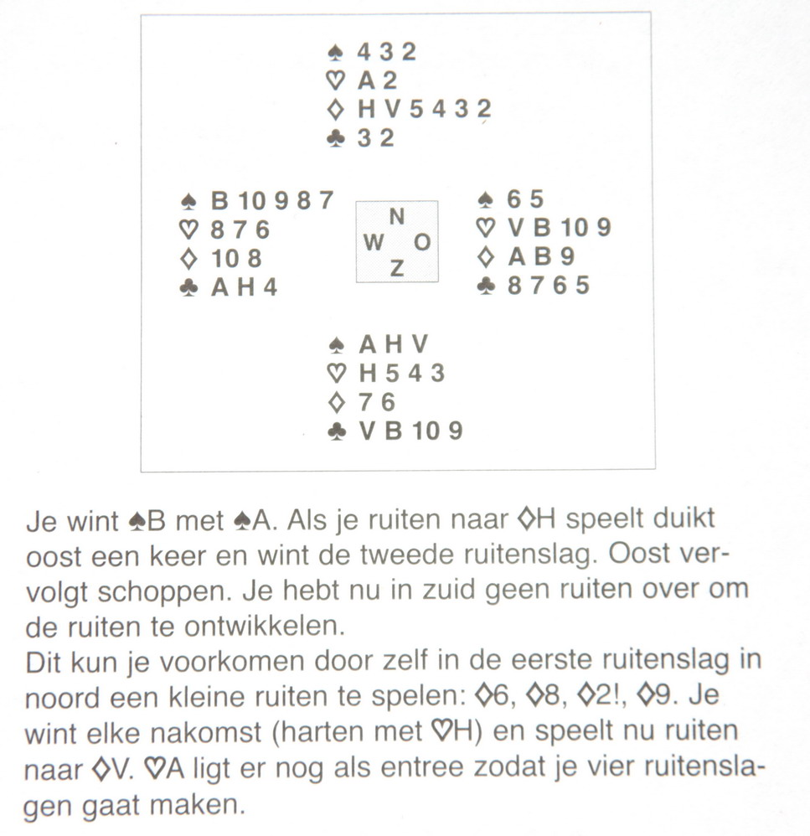

Spel 4
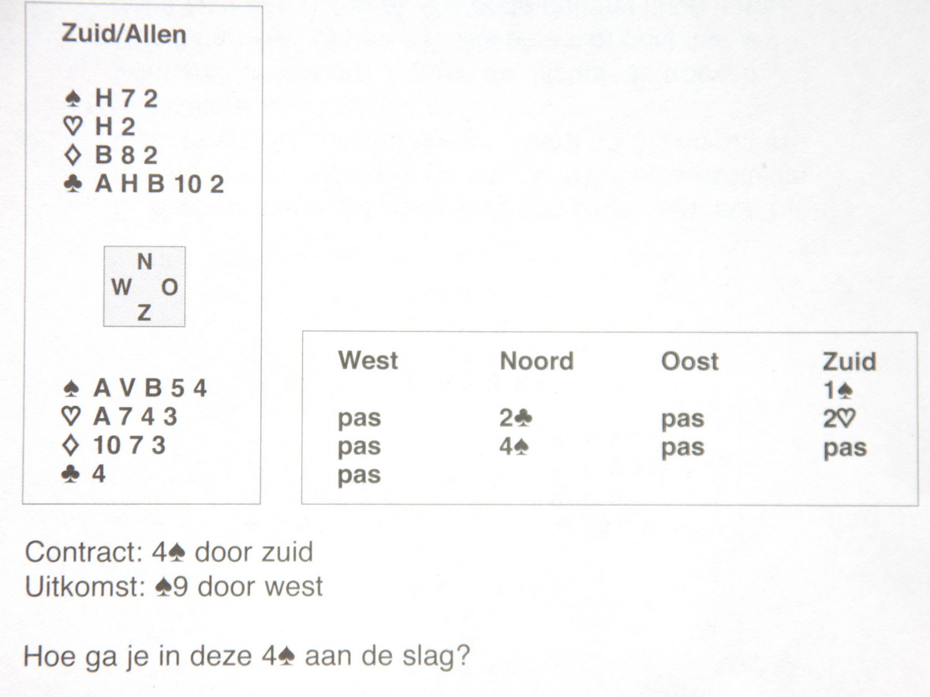
Spel 4 Overpeinzing

Vooral voor onervaren spelers is dit een bijzonder lastig spel. Lastig door de verschillende mogelijkheden. Ook ervaren spelers kunnen trouwens een minder sterke weg inslaan. De beste weg wordt meestal het gemakkelijkst gevonden door met een bepaalde denkstructuur het speelplan op te bouwen.

Het is een troefcontract, dus begon je al met het tellen van de mogelijke verliesslagen. Dat is het overzichtelijkst vanuit de hand met de meeste troeven, van de zuidhand dus.
En waarschijnlijk telde je er vijf: twee in harten en drie in ruiten.

Je kunt de hartenverliezers voorkomen door ♥3 en ♥4 in dummy af te troeven. Nadeel daarvan is dat je niet kunt uitsluiten dat oost overtroeft.

Je kunt ook over west snijden op ♣V. Met precies ♣Vxx bij west win je dan de hoofdprijs; op dummy´s klaveren kun je de drie ruitenverliezers opruimen en één hartenverliezer. Maar de keerzijde van de medaille is dat als ♣V bij oost zit, je onmiddellijk de boot ingaat door de direct volgende drie ruitenverliezers!

Er is gelukkig een veiliger weg voor het maken van 4♠+1… En die ligt in een heel andere behandeling van de klaverenkleur …

Spel 4 De juiste aanpak
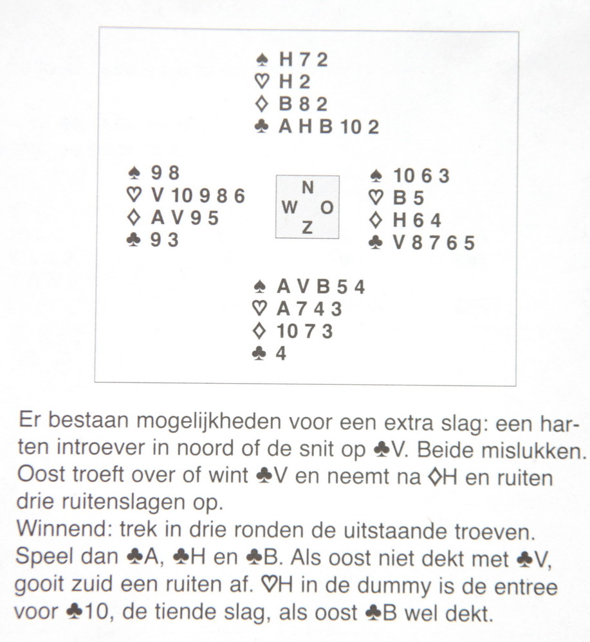

Spel 5
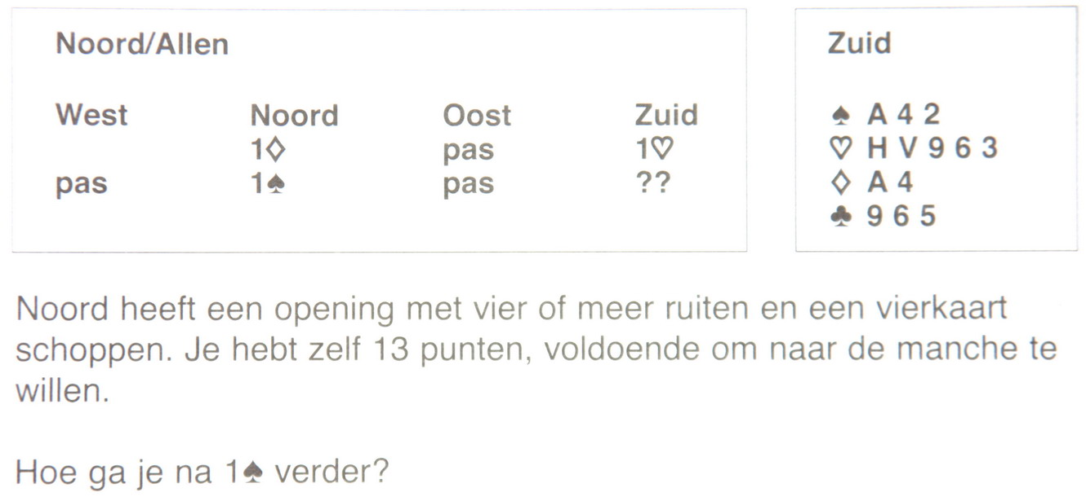

Spel 5 Overpeinzing

Een regelmatig voorkomend biedprobleem: voldoende gezamenlijke kracht voor de manche maar nog geen idee wat de meest ideale speelsoort is.

Met een 3-kaart harten bij partner noord wil je 4♥ spelen; met minder hartens en klaveropvang bij partner komt 3SA in beeld. 2SA kun je niet bieden; daarmee zou je 10-11 punten beloven en klaverenopvang; partner mág daarop passen … Ook 3♥ kan partner op het verkeerde been zetten.

Eigenlijk zou je een bod willen doen waarmee je aan partner alleen maar vraagt nog iets meer te vertellen over zijn hand. En zo’n bod bestaat, onder de naam ‘vierde kleur’…

Spel 5 Het juiste biedkaartje
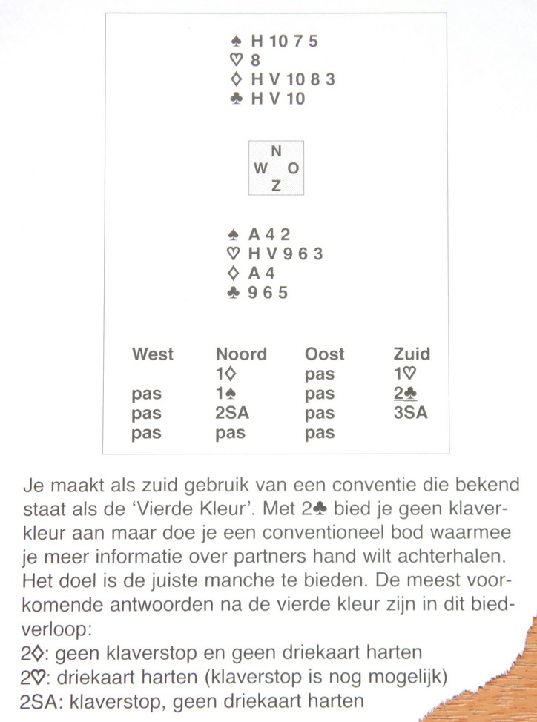
Ik wilde toch even bewijzen dat het een echte scheurkalender is!

Spel 6
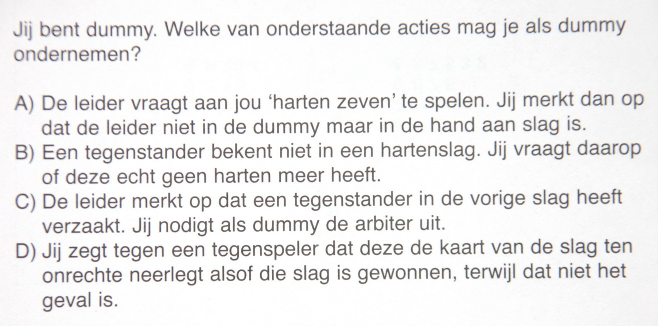
Voor de verandering geef ik voor dit vraagstuk géén overpeinzing.
Spel 6 Het juiste recht
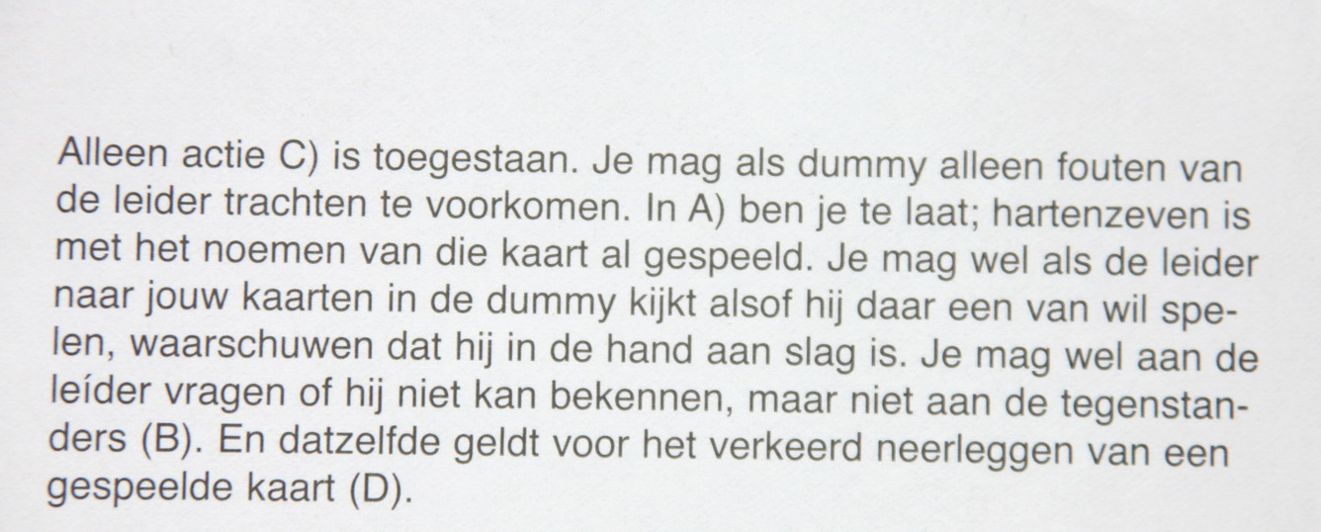

Goed om te weten wat je rechten zijn aan de bridgetafel; in veel gevallen zelfs noodzakelijk.

Mijn oordeel en advies
Net begonnen bridgers zullen op eigen kracht de meeste antwoorden niet vinden. Zelfs de wat meer ervaren spelers zullen af en toe achter hun oren krabben.
Maar… als je alle vragen fluitend goed beantwoordt, staat één ding vast: je hebt je kennis en inzicht bevestigd, én .. er niets bijgeleerd!
Ik durf te garanderen dat je in 2015 je bridgevaardigheid flink kunt opschroeven met de aanschaf van Kees Tammens’ Bridge Beter kalender 2015. Zijn uitleg is kort én helder, waardoor de voorgelegde situaties in de praktijk herkenbaar worden. En dat is toch het enige wat telt.

Ook tafelrechten en -plichten
Voor het eerst staan in de Bridge Beter kalender ook vragen over de rechten en plichten die je als gewone speler hebt aan de bridgetafel. Dat voel ik als nuttige en gewenste uitbreiding, omdat ik vaak vragen krijg over ‘vreemde acties’ en ‘eigen rechters’ aan de bridgetafel. Wel proef ik enige huiver bij de uitgever over dit onderwerp, omdat ik alleen op de donderdagen in het eerste kwartaal een vraag aantrof over de rechten en plichten.

Bridge Beter kalender 2015
€ 9,95 voor de abonnees op Maandblad Bridge Beter (geen verzendkosten)

€ 12,95 in de winkel, ISBN: 978-9074950-893

€ 18,45 via http://www.bridgebeter.nl/24-kalender (inclusief 5,50 verzendkosten)
Afgerond een stuiver per vraagstuk.

Lezers Mailen

Alles geoorloofd?
West Noord Oost Zuid
Pas pas
1♦ 1♠ Stop 2SA pas
pas pas

Oost belooft met 2SA 10 -11 punten.

Zuid start met harten en daar wringt de schoen ervan uitgaande dat Oost geen 4 kaart harten heeft.

(Oost heeft wel een 4kaart harten) De discussie ontstaat nu dat men zijn vierkaart hoog niet mag verzwijgen. Er wordt negatief doublet gespeeld bij de spelers. Er wordt gezegd dat men alles mag bieden wat men denkt zonder alerteren en dergelijke.

Graag jou mening hierover. Ik heb altijd begrepen dat als men sans biedt men de hoge kleur ontkent.

Rob:
Er is een groot verschil in wat niet mag en wat wordt afgeraden…

Als OW het negatief doublet spelen kan oost met doublet zijn 4-kaart harten vertellen. Na 2SA kan de mogelijke hartenfit niet meer worden gevonden, met minimale openingskracht kan west zijn 4-kaart niet meer noemen omdat daarmee de situatie mancheforcing zou zijn.
2SA kan dus negatief uitpakken voor OW. Maar… oost heeft natuurlijk alle vrijheid om voor minder aantrekkelijke biedingen te kiezen. En NZ zullen daar geen enkel probleem mee hebben als OW daardoor een beter contract missen.

In dit spel pakt het 2SA-bod zelfs goed uit voor OW. En dan kun je als NZ niets anders doen dan OW daar hartelijk mee feliciteren.

Ad:
NZ kunnen er wel op letten of OW systematisch het negatief doublet in deze situatie niet gebruiken. Dat mag niet als het op de systeemkaart vermeld staat. Maar er is niets aan te doen als oost dit hier per ongeluk heeft vergeten. Fout of dom bieden mag, en leidt meestal tot een slecht resultaat, maar soms tot een succesje. De tegenpartij dient dit met een lach te accepteren, al zal het vaak een lach zijn van een boer die kiespijn heeft.

Reversegrens
Als de partner een reversebod doet, hoeveel punten heeft hij dan?

Rob:
Geen idee! ☺. Dat hangt namelijk af van de rol die je partner speelt! Opende hij of opende jij? En als hij opende, welk minimum aantal punten beloofde jij met jouw eerste bod?

Als openaar beloof je minimaal 16 punten als je reverse biedt na partners antwoord op 1-hoogte.

1♥ 1SA
2♠

Dat maakt het reversebod dus niet mancheforcing; wel minstens forcing voor één ronde.

1♥ 2♣
2♠ Door het minimum van 10 punten mag openaar nu ook wel met 15 punten of een mooie veertienpunter reverse bieden. Nu is de situatie wél mancheforcing.

1♦ 1♥
1SA 2♠ Als de partner van de openaar reverse biedt, is dat minstens mancheforcing. Het reversebod belooft dan dus minstens openingskracht mee.

(Reactie op vraag van vorige week) Degradatie door afwezigheid
Leuk die vraag vorige week met jullie antwoord over het degraderen door te veel afwezigheid.
Het bestuur van onze bridgeclub heeft namelijk besloten dat paren die drie van de vijf zittingen hebben gemist - ongeacht hun score - automatisch degraderen. Argument: er zijn leden die klagen “dat paren die slechts twee van de vijf zittingen hebben meegedaan mogen blijven terwijl wij, die vijf keer aanwezig zijn geweest, moeten degraderen.”
Hoe krijgen we deze vorm van jaloezie ooit uitgebannen?

Rob:
Als je na vijf keer spelen onderaan staat is één ding duidelijk: je hebt bewezen dat je - deze ronde - te zwak was voor deze lijn.
Ik kan en wil geen oordeel geven als paren vinden dat het dan toch eerlijker is dat zij - ondanks hun lage klassering door het spel waar het toch om gaat - vinden dat het aantal gespeelde zittingen het rangnummer moeten bepalen.
En als de meerderheid van de leden hier voor is, wie ben ik dan om dat af te keuren? Wel zou ik een passende kop boven de eindstand plaatsen… Iets als: ‘Aanwezigheidkampioenschap’?
Waar ligt de grens?
Vanmiddag weer iets geks meegemaakt.

Noord leider in 3SA. Nu vroeg west aan de leider: ‘Jij bood toch de 1ste keer klaveren?’ Dus oost kwam met klaveren uit!

Mijn vraag
Mag west dat vragen. In het boekje voor spelregels staat bij artikel 41 B dat de partner van de speler die moet uitkomen een herhaling van het biedverloop mag vragen.

Mag west die vraag zo stellen?

Rob:
Het moet toch niet gekker worden!
West heeft twee momenten waarop hij naar het biedverloop mag vragen:
- Nadat oost zijn uitkomstkaart uit zijn waaier heeft geplukt en gesloten voor zich houdt.
- Als west moet bijspelen in de eerste slag.
En als west graag wil weten wat de leider opende, vraagt hij gewoon naar het volledige biedverloop. En dan niet na het noemen van de 1♣-opening afkappen, maar het hele biedverloop aanhoren.
Ook de westspeler wil namelijk op geen enkele wijze zijn partner helpen met diens uitkomst!

Er valt dus veel op te voeden; veel plezier daarmee!

Nadeel door verzaking eigen partij
Ik vraag mij af of er in de spelregels iets staat over het volgende geval:

Contract 3♣ door zuid.

Omstreeks de zesde slag kom ik (west) uit met de hoogste ruiten op dat moment - ♦H - waarop mijn partner een harten bijgooit.

Ik kom na met een kleine ruiten om hem (♦V van leider zuid) te laten introeven. Maar partner bekent nu wél met een ruiten.

Gevolg: we maken een slag minder dan wanneer hij niet verzaakt had. Het resultaat was nu overigens 3♣-2.

Moeten we ondanks dit duidelijke nadeel toch een slag overdragen vanwege de verzaking? Ik denk zelf van niet!

Rob:
Voor het overzicht heb ik deze verzaking verschoven naar de 11e slag.
Klaveren is troef.
Dummy
♠ -
♥ -
♦ x x x
♣ -
West Oost
♠ - ♠ -
♥ - ♥ x
♦ H x x ♦ x
♣ - ♣ x

Leider zuid
♠ -
♥ -
♦ V x
♣ 10

West is aan slag en speelt ♦H; oost speelt ♥x bij.
Dan speelt west ♦x, waarop oost ♦x bekent en leider zuid ♦V maakt. Zuid maakt ook de laatste slag met troef 10.

Leider zuid maakte dus twee van de laatste drie slagen: ♦V en ♣10. En door de verzaking van oost komt daar één slag bij: drie slagen!

De spelregels geven de arbiter de ruimte om dit resultaat bij te stellen als de niet-overtredende partij zonder verzaking met rechtzetting, méér slagen zou hebben gemaakt. Daar is geen sprake van omdat de leider zonder verzaking slechts één slag zou hebben gemaakt: ♣10.

Over mogelijk nadeel van de overtredende partij wordt niet gesproken. Dat maakt deze verzaking uiterst duur voor OW.

